Министерство образования Республики Беларусь

Учреждение образования

«Брестский государственный технический университет»

Кафедра ИИТ

**Лабораторная работа №5**

По дисциплине «СПП»

за 5-й семестр

Выполнил:

студент 2 курса

группы ПО-3 (1)

Афанасьев В.В.

Проверил:

Крощенко А.А.

Брест, 2020

**Цель работы:** приобрести базовые навыки в области объектно-ориентированного проектирования на языке программирования C#.

**Вариант:** 2

**Задание 1:**

Реализовать абстрактные классы или интерфейсы, а также наследование и полиморфизм дляследующих классов:

2) interface Abiturient abstract class Student class Student Of Faculty.

**Задание 2:**

В следующих заданиях требуется создать суперкласс (абстрактный класс, интерфейс) и определить общие методы для данного класса. Создать подклассы, в которых добавить специфическиесвойства и методы. Часть методов переопределить. Создать массив объектов суперкласса и заполнить объектами подклассов. Объекты подклассов идентифицировать конструктором по имени илиидентификационному номеру. Использовать объекты подклассов для моделирования реальных ситуаций и объектов.

2) Создать суперкласс Учащийся и подклассы Школьник и Студент. Создать массив объектовсуперкласса и заполнить этот массив объектами. Показать отдельно студентов и школьников.

**Задание 3:**

В задании 3 ЛР №4, где возможно, заменить объявления суперклассов объявлениями абстрактныхклассов или интерфейсов.

**Код программы:**

**1)**

using System;

namespace task1

{

class Program

{

static void Main(string[] args)

{

StudentOfFaculty student = new StudentOfFaculty(5, 18);

Console.WriteLine("Years: " + student.GetYears());

Console.WriteLine("Experience: " + student.GetExperience());

}

}

public interface IAbiturient

{

public int GetYears();

}

public abstract class Student : IAbiturient

{

public Student(int years)

{

_years = years;

}

int _years;

public int GetYears()

{

return _years;

}

}

public class StudentOfFaculty : Student

{

int _experience;

public StudentOfFaculty(int years, int experience) : base(years)

{

_experience = experience;

}

public int GetExperience()

{

return _experience;

}

}

}

**2)**

using System;

using System.Collections.Generic;

using System.Security.Cryptography;

namespace task2

{

class Program

{

static void Task(Student obj1, Student obj2)

{

if (obj1.GetKnoweledge() > obj2.GetKnoweledge()) Console.WriteLine("Student1 has taken the automatic offset " +

"on the subject from a friend Student2");

else if (obj1.GetKnoweledge() < obj2.GetKnoweledge()) Console.WriteLine("Student2 has taken the automatic offset " +

"on the subject from a friend Student1");

else Console.WriteLine("They both have gone to the army");

}

static void Money(Schoolboy obj1, Schoolboy obj2)

{

if (obj1.GetPower() > obj2.GetPower()) Console.WriteLine("Schoolboy1 has taken the money of Schoolboy2");

else if (obj1.GetPower() < obj2.GetPower()) Console.WriteLine("Schoolboy2 has taken the money of Schoolboy1");

else Console.WriteLine("They both have gone to the prison");

}

static void Main(string[] args)

{

List<Learner> learners = new List<Learner>();

Student student1 = new Student(100, "Petua", "V541");

Student student2 = new Student(500, "Vlad", "K654");

Schoolboy schoolboy1 = new Schoolboy(1000, "Oleg", "GrodnoSchool123");

Schoolboy schoolboy2 = new Schoolboy(500, "Vasua", "MinskSchool543");

Money(schoolboy1, schoolboy2);

Task(student1, student2);

Console.WriteLine(schoolboy1.GetDocument());

Console.WriteLine(student2.GetDocument());

learners.Add(student1);

learners.Add(student2);

learners.Add(schoolboy1);

learners.Add(schoolboy2);

foreach (var item in learners)

{

if (item.GetType() == typeof(Student))

{

Console.WriteLine(item.Name + " - Student");

}

if (item.GetType() == typeof(Schoolboy))

{

Console.WriteLine(item.Name + " - Schoolboy");

}

}

}

}

public abstract class Learner

{

public string Name { get; set; }

public int Years { get; set; }

public string Passport { get; set; }

public virtual string GetDocument()

{

return Passport;

}

}

public class Student : Learner

{

public Student(int _knoweledge, string _name, string recordbook)

{

knoweledge = _knoweledge;

Name = _name;

_recordbook = recordbook;

}

public int knoweledge;

public string university;

string _recordbook;

public override string GetDocument()

{

return _recordbook;

}

public string GetUniversity()

{

return university;

}

public int GetKnoweledge()

{

return knoweledge;

}

}

public class Schoolboy : Learner

{

public Schoolboy(int _power, string _name, string journal)

{

power = _power;

Name = _name;

_journal = journal;

}

public int power;

public string school;

string _journal;

public override string GetDocument()

{

return _journal;

}

public string GetSchool()

{

return school;

}

public int GetPower()

{

return power;

}

}

}

**3)**

using System;

using System.Collections.Generic;

namespace task3

{

class Program

{

static void Main(string[] args)

{

Payments.Client client1 = new Payments.Client();

Payments.Client client2 = new Payments.Client();

Good good1 = new Good

{

Sum = 200,

};

Payments.Administrator admin = new Payments.Administrator();

Console.WriteLine("Count client1: " + client1.GetCount());

client1.Pay(good1);

Console.WriteLine("Count client1: " + client1.GetCount());

Console.WriteLine("Count client2: " + client2.GetCount());

client1.PayTo(client2.GetAccount(), 10000);

Console.WriteLine("Count client1: " + client1.GetCount());

Console.WriteLine("Count client2: " + client2.GetCount());

Console.WriteLine("Close Account client2");

client2.CloseAccount();

Console.WriteLine("Close Card client2");

client2.CloseCard();

Console.WriteLine("Admin close Card client1");

admin.BlockClientCard(client1);

admin.ShowInfo();

client2.ShowInfo();

}

}

public class Good

{

public int Sum { get; set; }

}

public class Payments

{

static public List<Client> Clients = new List<Client>();

public abstract class User

{

public virtual void ShowInfo() { }

}

public class Client : User

{

Account account;

CCard card;

int _code;

public override void ShowInfo()

{

Console.WriteLine(_code + " root");

}

public Client()

{

Random random = new Random();

_code = random.Next(100, 999);

account = new Account(5000);

card = new CCard(account);

Clients.Add(this);

}

public void Pay(Good good) // using Card

{

card.Pay(good);

}

public void PayTo(Account other, int sum) // using Card

{

card.PayTo(other, sum);

}

public void CloseCard() // using Card

{

card.Close();

}

public void CloseAccount() // using Account

{

account.CloseAccount();

}

public int GetCount()

{

return card.Count();

}

public Account GetAccount()

{

return account;

}

}

public class Administrator : User

{

public override void ShowInfo()

{

Console.WriteLine("Admin root");

}

public void BlockClientCard(Client obj)

{

if (obj.GetCount() < 0)

{

obj.CloseCard();

}

else Console.WriteLine("Card is not blocked. The count is correct.");

}

}

public class CCard

{

public Account Account;

public bool Closed;

public CCard(Account _account) // any Card has Account

{

Closed = false;

Account = _account;

}

public void Close()

{

Closed = true;

Console.WriteLine("The card was closed.");

}

public int Count() // return Count from Account

{

if (Closed)

{

Console.WriteLine("Card is locked");

return 0;

}

else return Account.Count;

}

public void Pay(Good obj) // taking Good and change our Count

{

if (Closed)

{

Console.WriteLine("Card is locked");

return;

}

else

{

Account.TakeSum(obj.Sum);

Console.WriteLine("The good was paid.");

}

}

public void PayTo(Account other, int sum)

{

if (Closed)

{

Console.WriteLine("Card is locked");

return;

}

else

{

Account.TakeSum(sum);

other.AddSum(sum);

Console.WriteLine("The sum was sent to the other client.");

}

}

}

public class Account

{

public int Number { get; private set; } // the private number of the Account

public int Count { get; set; } // the Count

public bool Validation { get; private set; } // private Validation

public void CloseAccount()

{

Validation = false;

Console.WriteLine("The account was closed.");

}

public Account(int _count)

{

Random random = new Random();

Number = random.Next(1000, 9999); // the number is random value

Count = _count; // open on our private Sum

Validation = true; // default - Account is valid

}

public void AddSum(int sum) // add some sum to Count

{

if (!Validation)

{

Console.WriteLine("Account is not valid");

return;

}

else Count += sum;

}

public void TakeSum(int sum) // take some sum from Count

{

if (!Validation)

{

Console.WriteLine("Account is not valid");

return;

}

else

{

Count -= sum;

}

}

}

}

}

**Результаты работы:**

**1)**

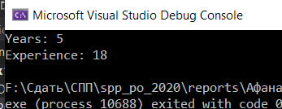

**2)**

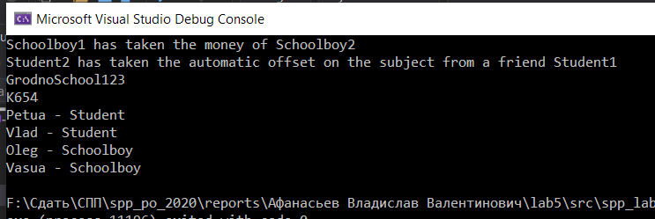

**3)**

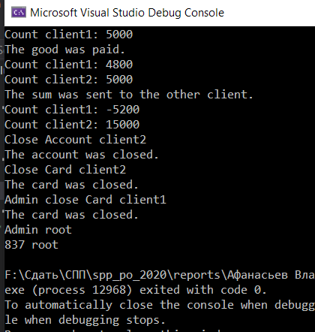

**Выводы:** в ходе выполнения лабораторной работы были получены базовые навыки в области объектно-ориентированного проектирования на языке программирования C#.